Proposal Praktikum Pemrograman Mobile Proyek Akhir Semester

Android App

## **1.1** **Deskripsi Aplikasi**

Aplikasi CinoTopUp Points merupakan sebuah aplikasi yang bertujuan untuk mengurangi resiko penipuan yang terjadi Ketika para player game membeli voucher atau top up pada game onlinenya tersebut dan juga aplikasi ini dapat menghemat biaya dikarenakan lebih murah dibandingkan beli voucher (top up) pada game itu sendiri. Aplikasi ini bisa digunakan player (customer) kapan saja dan dimana saja ketika player tersebut ingin top up (membeli Voucher). Aplikasi ini menyediakan voucher Valorant, Point Blank, Mobile Legends dan PUBG Mobile. Aplikasi ini akan mengisi saldo game (voucher) otomatis setelah costumer melakukan transaksi pada aplikasi ini. Sehingga penggunaan pada aplikasi ini lebih efisien

## **1.2** **Proses Bisnis Aplikasi**

Proses bisnis pada aplikasi yang akan kami rancang ini yaitu customer mendownload aplikasi pada play store terlebih dahulu kemudian menjalankan/membuka aplikasi maka akan muncul halaman home pada aplikasi yang mana customer sediakan yaitu fitur login dan registrasi, jika user belum mempunyai akun maka user harus melakukan registrasi dulu untuk masuk ke aplikasi. Setelah melakukan login, user dapat memilih voucher game yang ingin dibeli. Jika user sudah memilih voucher, selanjutnya user memasukkan data akun game dan metode pembayaran untuk melakukan pembayaran.

## **1.3** **Use Case Diagram dan FlowChart**

*<Berikan gambar perancangan usecase diagram dari aplikasi. Jangan lupa berikan penjelasan.>*

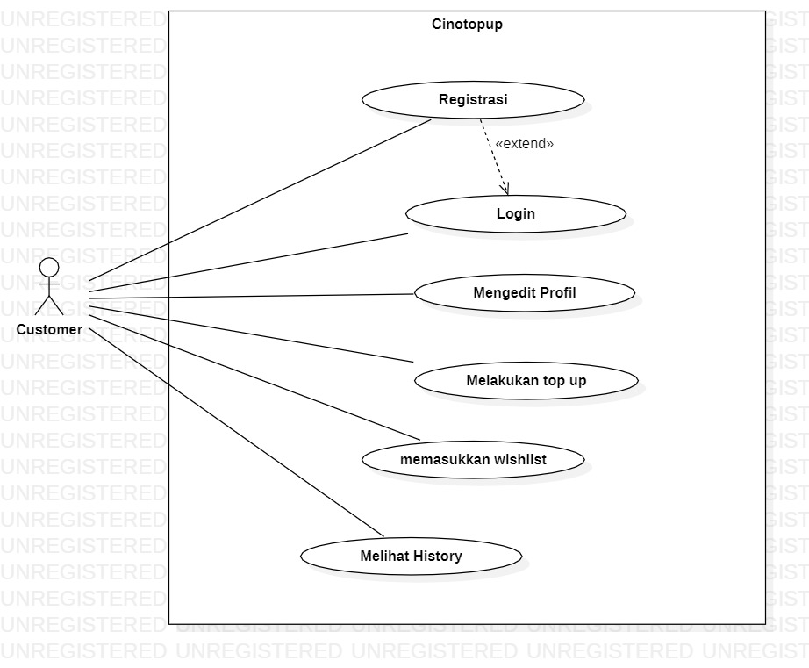

USE CASE SCENARIO CinoTopup

Nama User Case : Login

Aktor :  Customer

Skenario :

|  |  |
| --- | --- |
| **Aksi Aktor** | **Reaksi Sistem** |
| Skenario Normal | |
| 1. Melakukan Login |  |
|  | 1. Menampilkan Form Login |
| 1. Memasukkan Email dan Password |  |
|  | 1. Mengecek valid tidaknya data yang telah dimasukkan |
|  | 1. Masuk ke web / android studio |
| Skenario Alternatif | |
| 1. Melakukan Login |  |
|  | 1. Menampilkan Form Login |
| 1. Memasukkan email dan password |  |
|  | 1. Mengecek valid tidaknya data yang telah dimasukkan |
|  | 1. Menampilkan pesan login tidak valid |
| 1. Memasukkan email dan password yang valid |  |
|  | 1. Mengecek valid tidaknya data yang telah dimasukkan |
|  | 1. Masukkan ke web / android studio |

Nama Use Case : Registrasi

Aktor : Customer   
Skenario :

|  |  |
| --- | --- |
| **Aksi Aktor** | **Reaksi Sistem** |
| 1. Memilih dan menekan tombol registrasi |  |
|  | 1. Menampilkan Form |
| 1. Mengisi Form |  |
|  | 1. Menyimpan data user |

Nama User Case : Mengedit Profil

Aktor :  Customer

Skenario :

|  |  |
| --- | --- |
| **Aksi Aktor** | **Reaksi Sistem** |
| 1. Peserta membuka profil TopUp |  |
|  | 1. Sistem menampilkan profil TopUp |
| 1. Tekan Tombol Edit |  |
|  | 1. Sistem menampilkan form edit profil |
| 1. Input data baru profil |  |
|  | 1. Mengecek valid tidakna |
|  | 1. Data Berhasil disimpan |

Nama User Case : Melakukan Top Up

Aktor : Customer

Skenario :

|  |  |
| --- | --- |
| **Aksi Aktor** | **Reaksi Sistem** |
| 1. MelakukanTop Up |  |
|  | 1. Menampilkan Form Top Up |
| 1. Pilih Menu Game Top Up |  |
|  | 1. Menampilkan Data Game |
| 1. Melihat Data Game |  |
| 1. Memilih lihat saldo |  |
|  | 1. Menampilkan Jumlah Saldo |

Nama User Case  : Memasukkan Wishlist

Aktor :  Customer

Skenario :

|  |  |
| --- | --- |
| **Aksi Aktor** | **Reaksi Sistem** |
| 1. Memaskkan Data Wishlist |  |
|  | 1. Mencari data Wishlist yang akan dicari |
|  | 1. Menampilkan data whilist yang dicari |
| 1. Memilih data wishlist yang akan dicari |  |
|  | 1. Menampilkan data wishlist (detail sebuah data wihslist) dari game yang dipilih |

Nama User Case  : Melihat History

Aktor : Customer

Skenario :

|  |  |
| --- | --- |
| **Aksi Aktor** | **Reaksi Sistem** |
| 1. Pilih Menu Wishlist |  |
|  | 1. Menampilkan Data Wishlist |
| 1. Melihat Data Wishlist |  |

**FLOWCHART**

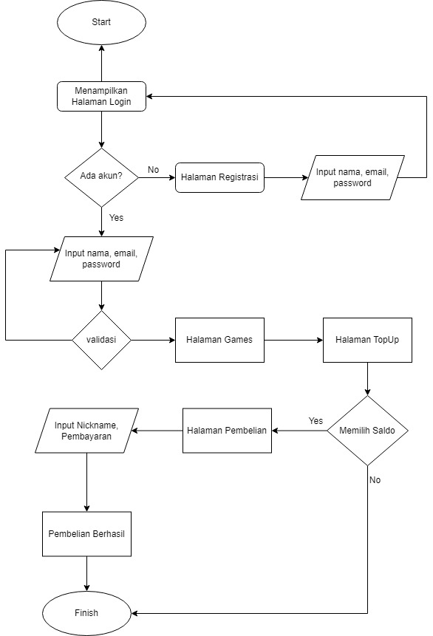

## **1.4 ERD**

*<Berikan gambar perancangan ERD diagram dari aplikasi. Jika app hanya memiliki 1-2 tabel tidak berelasi, silahkan buat tabel dan atributnya saja. Jangan lupa berikan penjelasan.>*

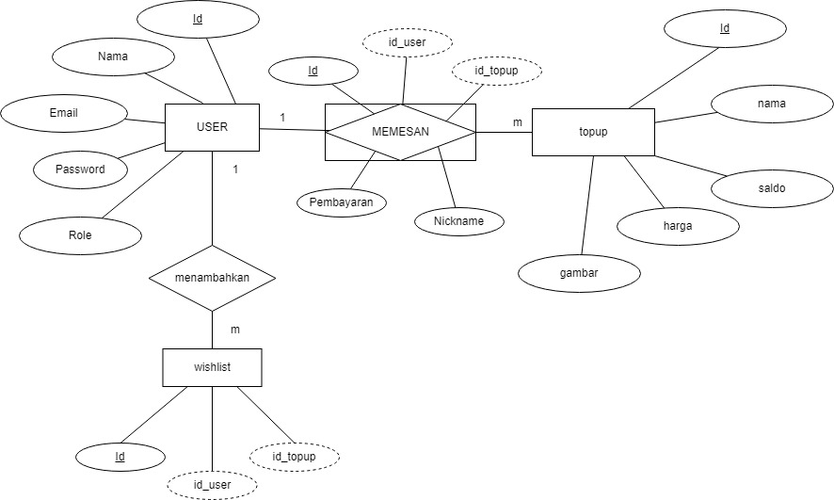

Pada gambar diatas terdapat 4 entity yaitu user, memesan, topup dan wishtlist. Pada setiap entity memiliki beberapa relasi yaitu one to many atau sebagainya

## **1.5 Prototype UI Sistem**

*<Berikan gambar prototipe sistem yang akan dikembangkan. Rancangan boleh menggunakan aplikasi seperti balsamiq, figma, dll. Jika memungkinkan buat rancangan UI yang menyerupai implementasi sistem nantinya.>*

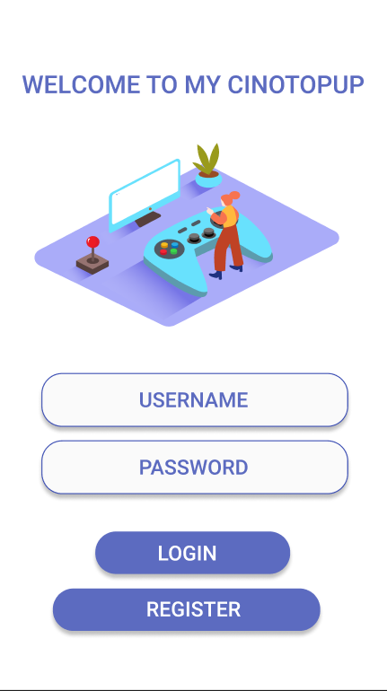 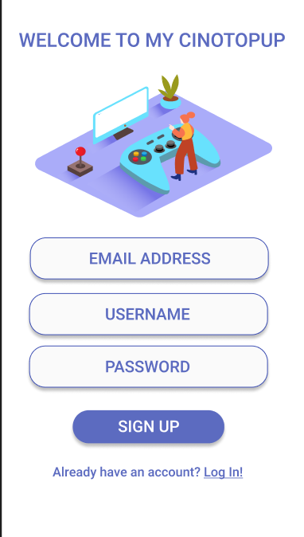 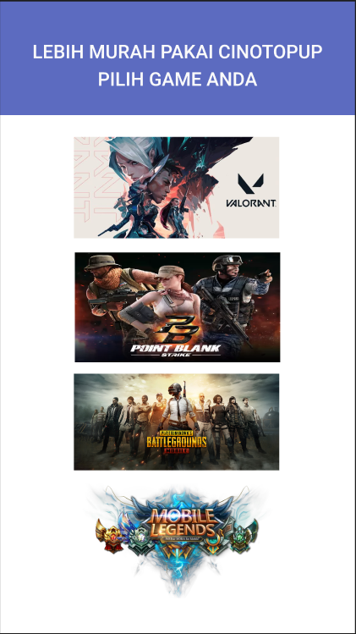

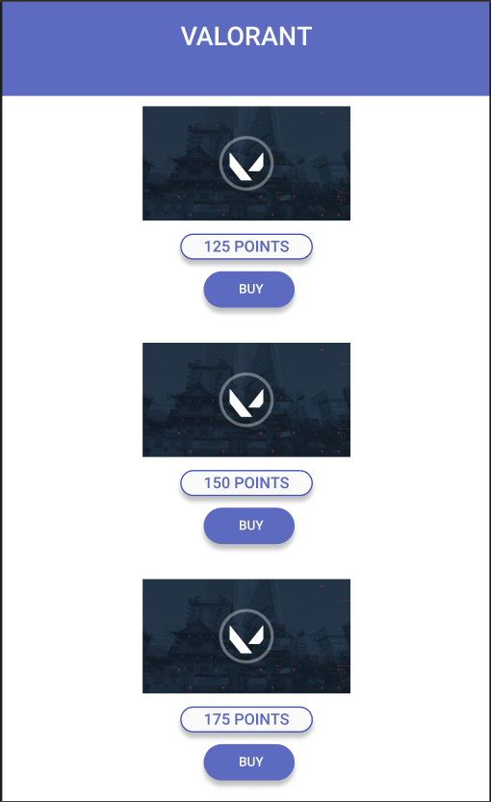 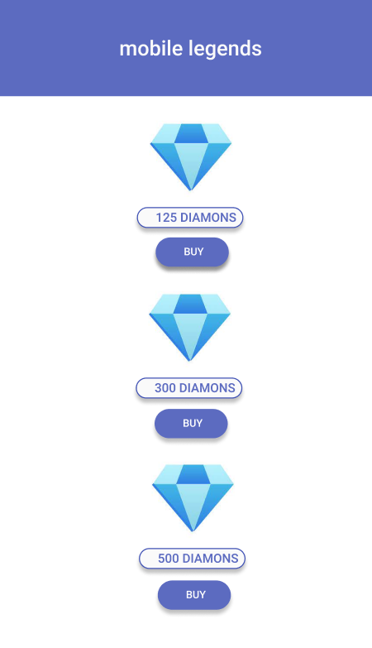 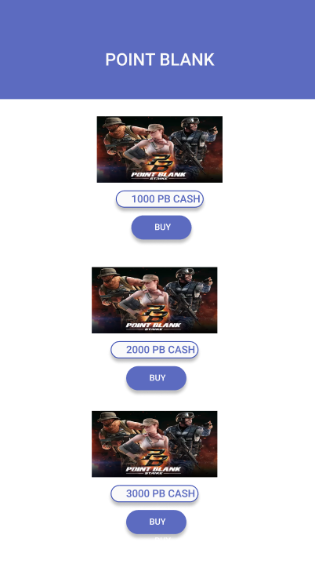

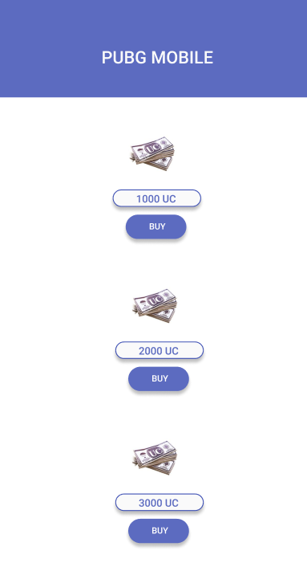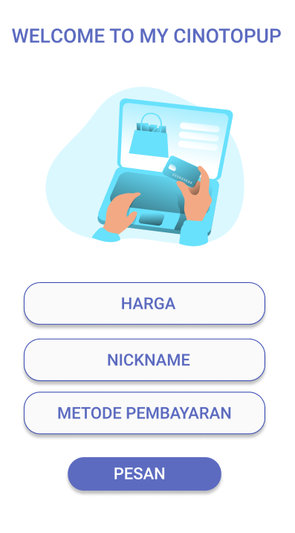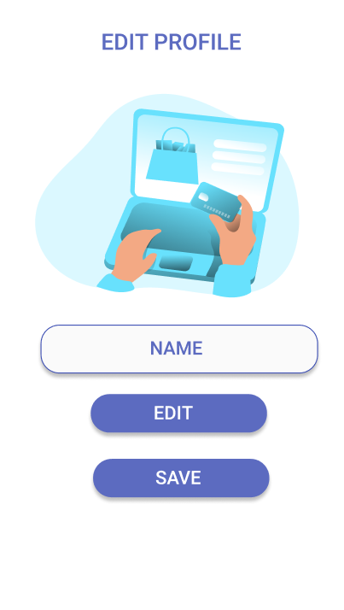

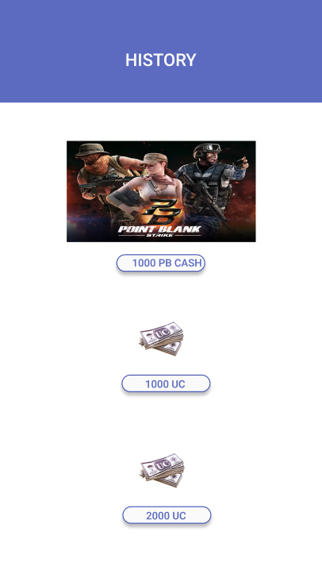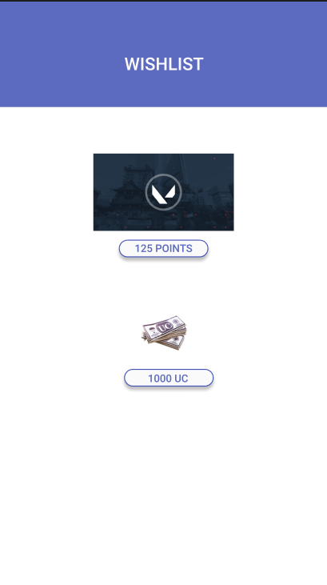

## 

## **1.6 Timeline dan Pembagian Kerja**

<Aplikasi akan dipresentasikan pada pekan UAS (Pertemuan ke 16). Jika ada waktu lebih, anda dipersilahkan mengerjakan projek di kelas. Silahkan rancang dan sesuaikan rencana waktu dan target pengerjaan aplikasi dengan kalender akademik>

|  |  |  |  |  |
| --- | --- | --- | --- | --- |
| No | Pekerjaan | Bulan November s/d Bulan Januari. | | PIC |
| 1. | Proposal | Minggu 1 (12 November 2022) | Minggu 2 (15 November 2022) | Fadil, Laurin |
| 2. | Membuat Database | Minggu 2 (19 November 2022) | Minggu 3 (20 November 2022) | Fadil, Laurin |
| 3. | Membuat tampilan | Minggu 3 (26 November 2022) | Minggu 4 (27 November 2022) | Fadil, Laurin |
| 4. | CRUD | Minggu 4 (3 Desember 2022) | Minggu 5 (4 Desember 2022) | Fadil, Laurin |
| 5. | Pengujian | Minggu 5 (10 Desember 2022) | Minggu 6 (11 Desember 2022) | Fadil, Laurin |
| 6. | Presentasi | Minggu 6 (17 Desember 2022) | Minggu 7 (18 Desember 2022) | Fadil, Laurin |

Note: Tabel bisa disesuaikan menurut kebutuhan penjelasan tim masing-masing.

## **1.7 Dokumentasi Kegiatan**

Sabtu, 12-11-2022

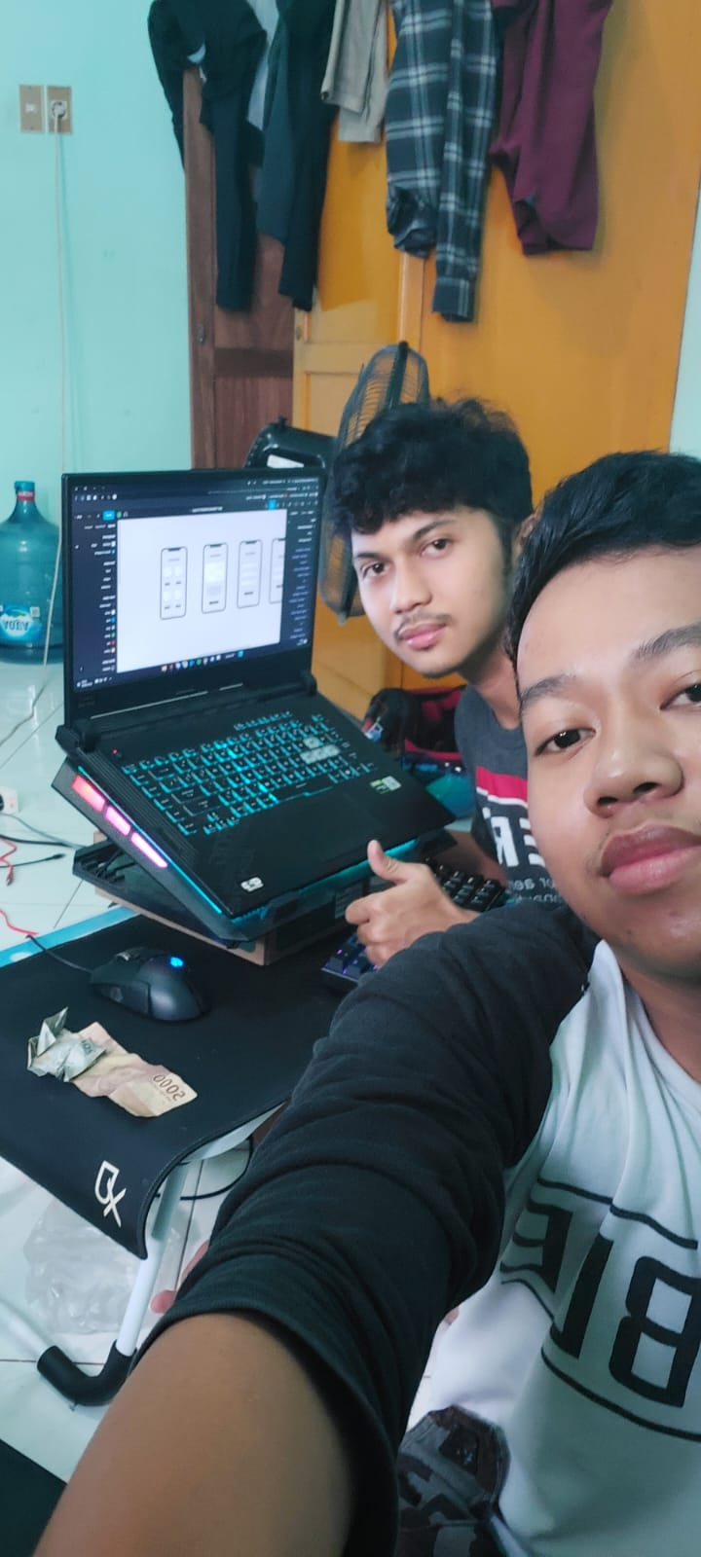

Selasa, 15-11-2022

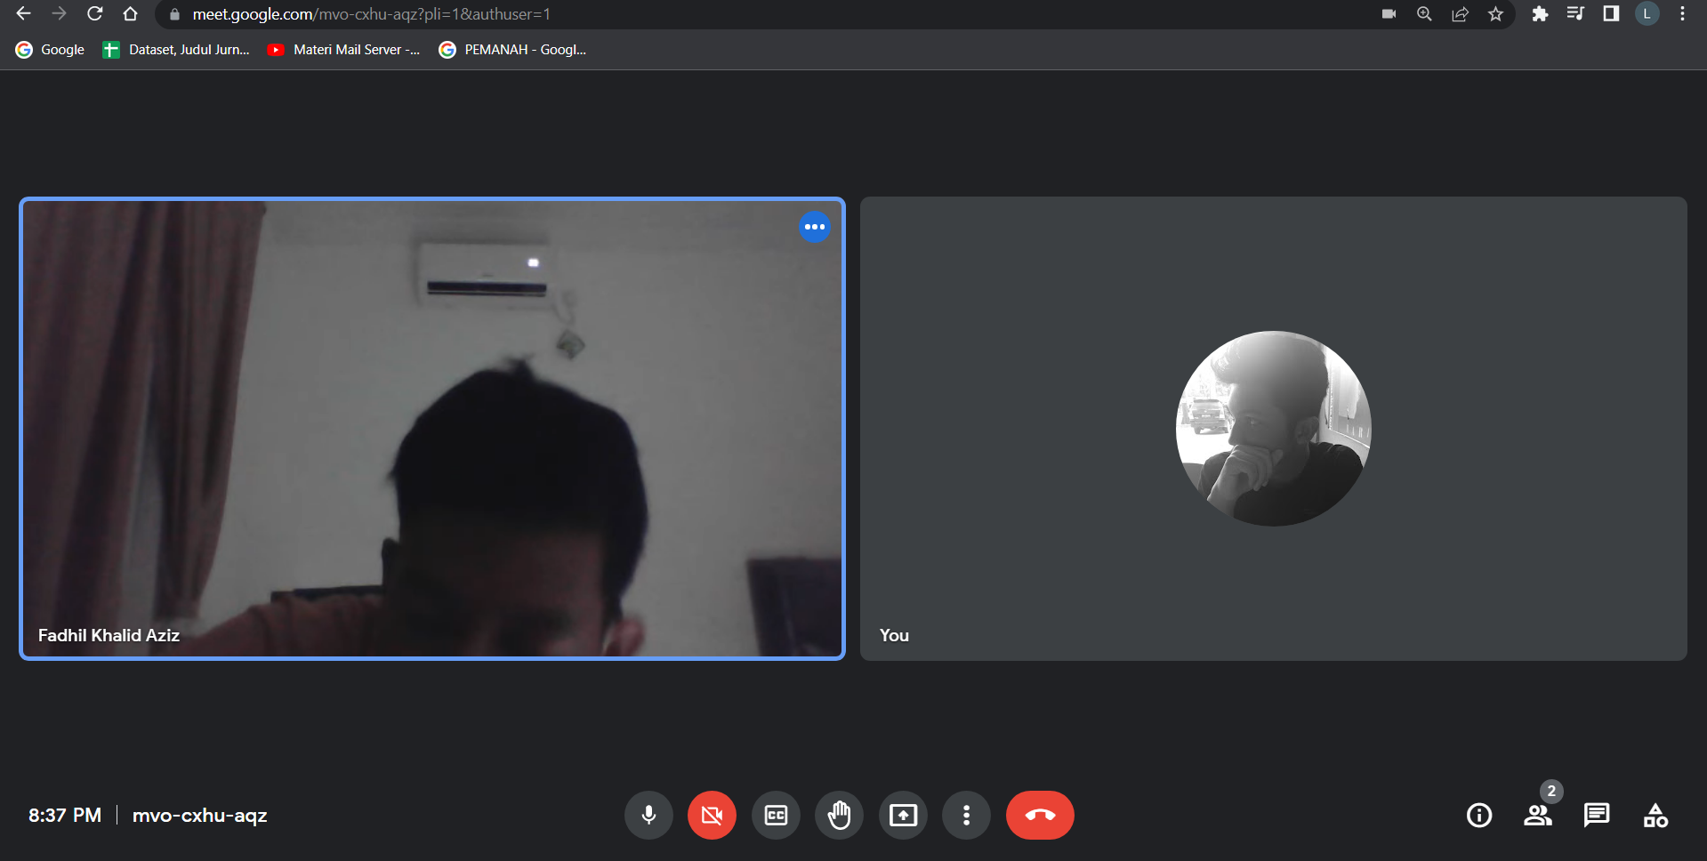

REVISI :

* + Memperbaiki Deskripsi Aplikasi
  + Menambah jumlah game
  + Mengedit Profil
  + Tidak memerlukan Admin
  + Menambahkan wishlist
  + Menambahkan history
  + Memperbaiki Protype